数据库设计
专业学院：
专业班级：
小组成员：
指导老师：

XXXX大学
XXXX学院
- 需求分析
本数据库为会考成绩管理系统，主要针对学生查询和管理员管理两个方面而设计的。管理员因为工作需要，要对考生的考试成绩、考生信息等数据进行管理，因此需要实现添加考生信息、删除考生信息、修改考生信息、重置考生密码等功能。考生主要需要实现查询考试成绩信息和导出各科成绩等功能。
功能流程图：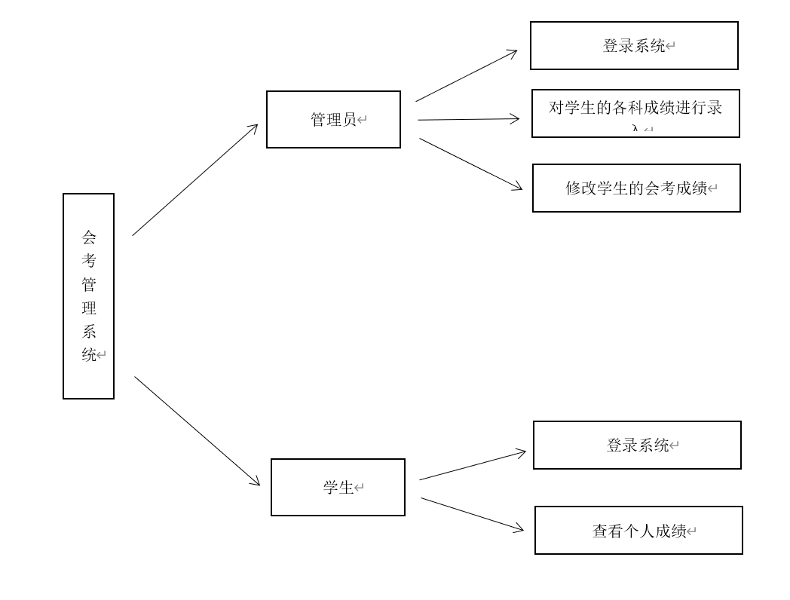
- 概念设计

- 数据实体描述
根据类图映射过来

管理员表
字段名 | 数据类型 | 是否主键 | 是否外键 | 描述
id | Varchar(4) | 是 | 否 | 管理员ID
name | Varchar(32) | 否 | 否 | 姓名
pwd | Varchar(32) | 否 | 否 | 密码

成绩表
字段名 | 中文名 | 数据类型 | 长度 | 是否主键 | 是否外键
id | 学生信息 | VARCHAR | 45 | 是 | 否
Chinese | 语文 | VARCHAR | 45 | 否 | 否
Mathematics | 数学 | VARCHAR | 45 | 否 | 否
Chemistry | 化学 | VARCHAR | 45 | 否 | 否
English | 英语 | VARCHAR | 45 | 否 | 否
Biology | 生物 | VARCHAR | 45 | 否 | 否
Physics | 物理 | VARCHAR | 45 | 否 | 否
Politics | 政治 | VARCHAR | 45 | 否 | 否
Geography | 地理 | VARCHAR | 45 | 否 | 否
General technique | 通用技术 | VARCHAR | 45 | 否 | 否
IT | 信息技术 | VARCHAR | 45 | 否 | 否
History | 历史 | VARCHAR | 45 | 否 | 否

学生表
字段名 | 数据类型 | 长度 | 是否主键 | 是否外键
id | VARCHAR | 20 | 是 | 否
Pwd | CHAR | 6 | 否 | 否

